开放许可操作说明

自主注册及认证操作说明

企业用户

第一步注册
登录网站后点击【注册按钮】进入注册页面（图1-1）
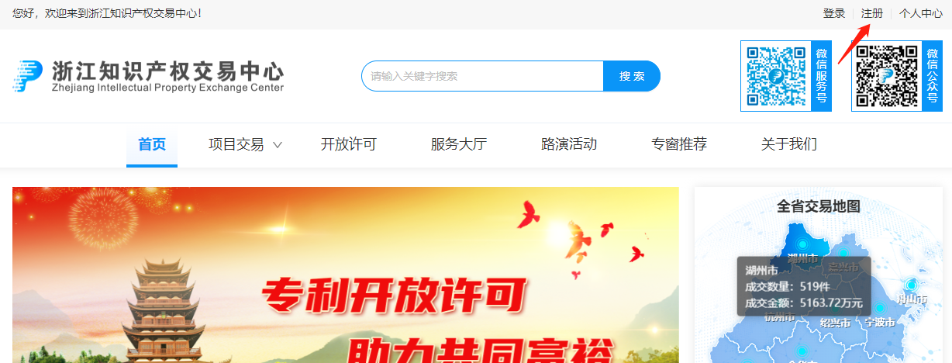
图1-1
在注册页面填写注册信息后点击注册按钮。
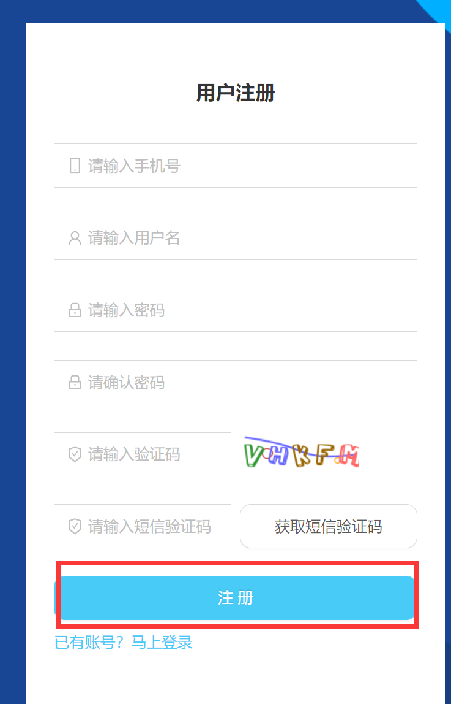
图1-2
注册完成后弹出如下提示页面（1-3），根据需要后续可进行企业认证或者个人认证
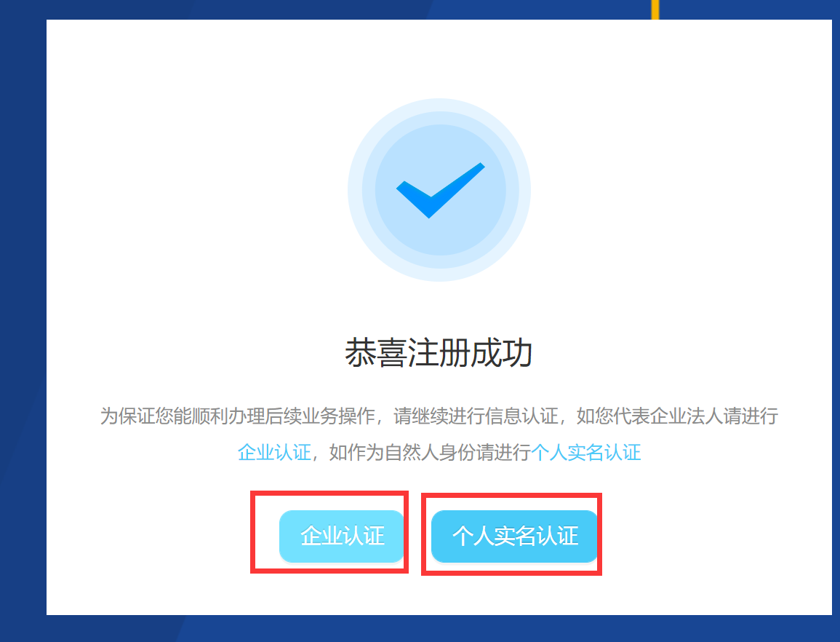
图1-3

第二步个人认证
在图1-3点击企业认证后弹出提示框，选择【开始个人认证】
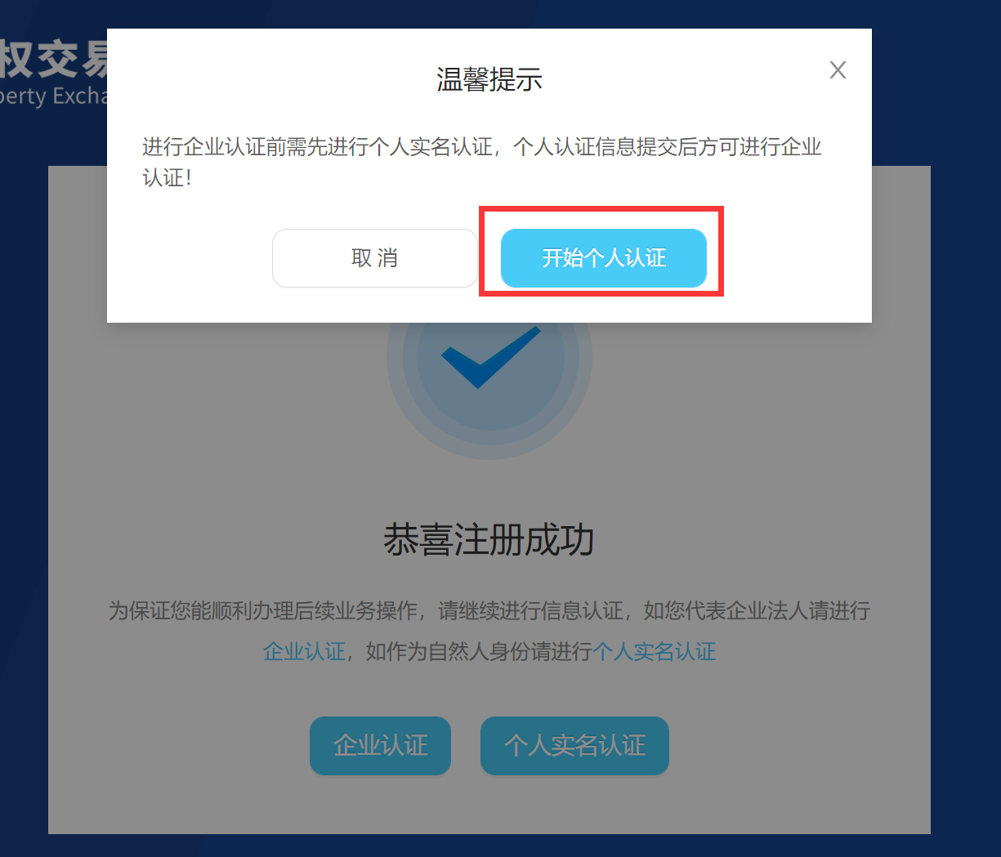
图1-4
进入图1-5界面，点击【开始认证】
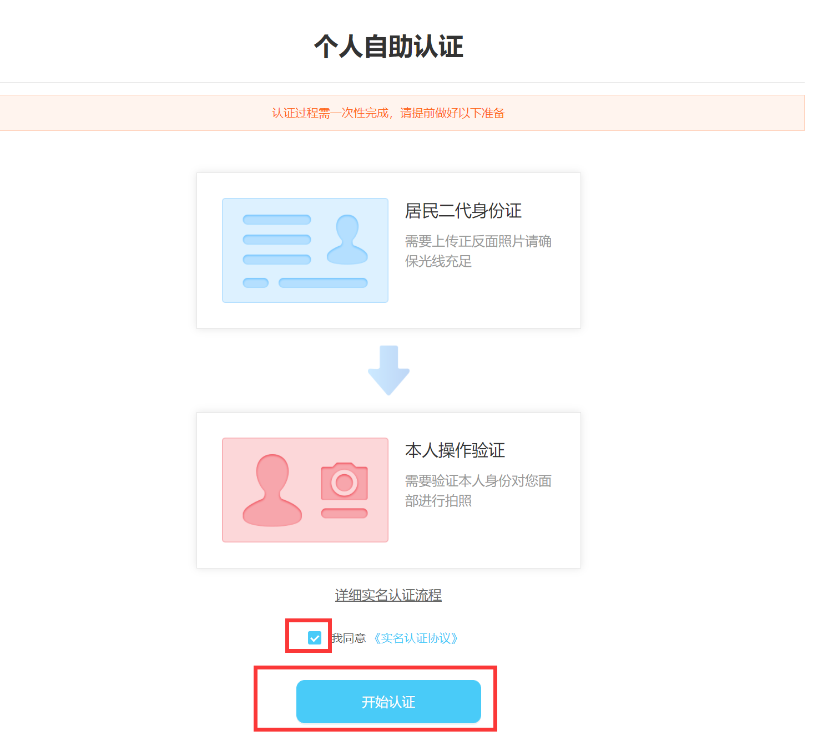
图1-5
在弹框中输入操作账号的短信验证码（图1-6）
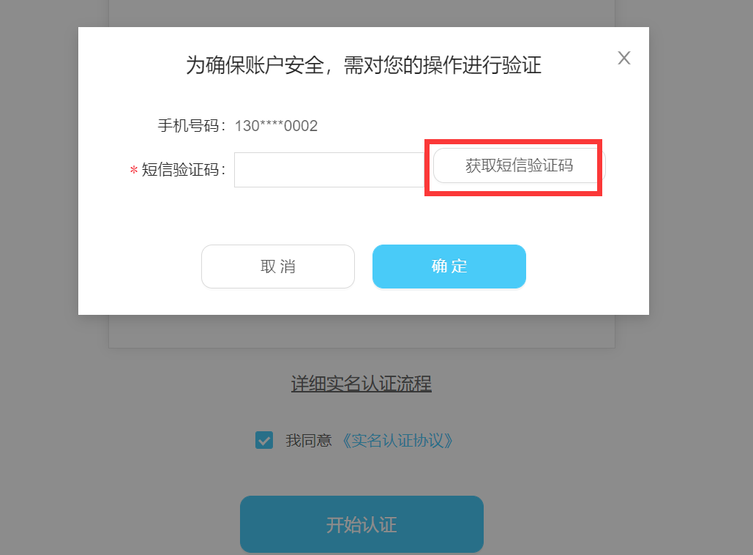
图1-6

上传身份证正反面，系统将自动识别身份证信息，核对信息无误后点击下一步（图1-7）
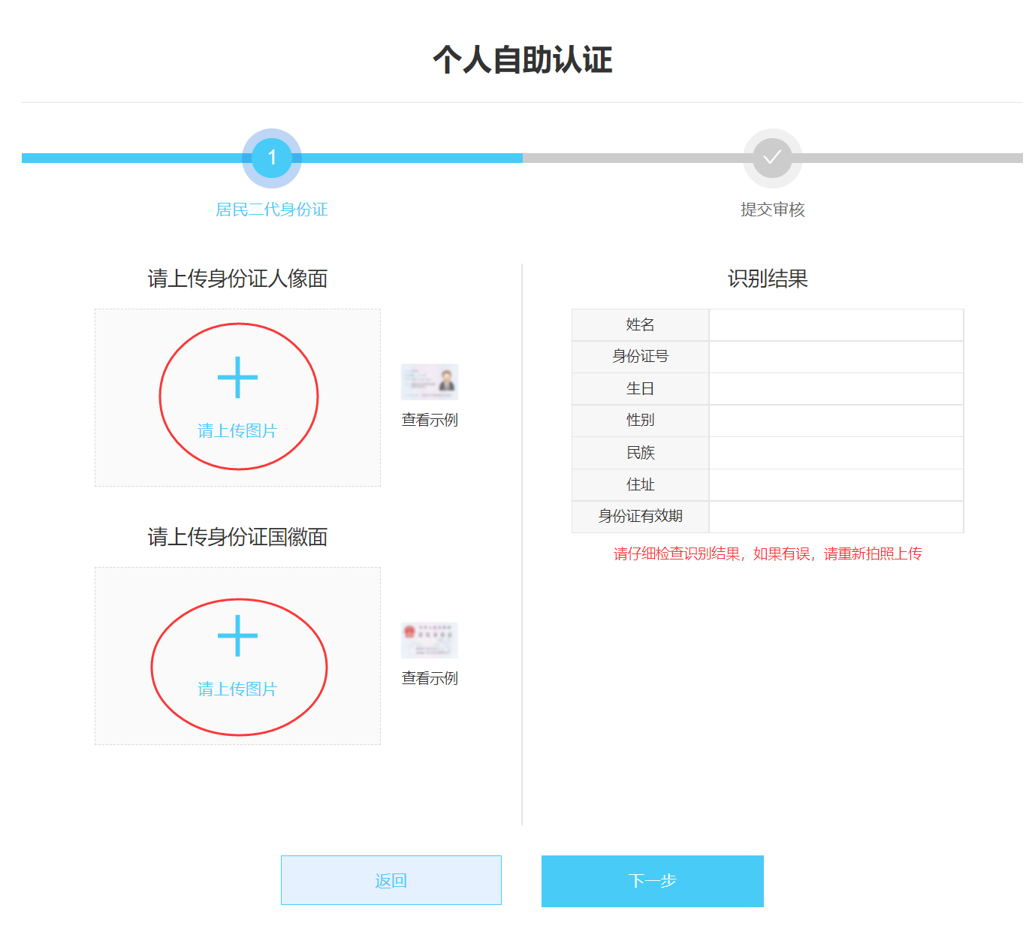
图1-7
个人认证完成后点击【继续进行企业认证】继续进行企业信息的认证（图1-8）。
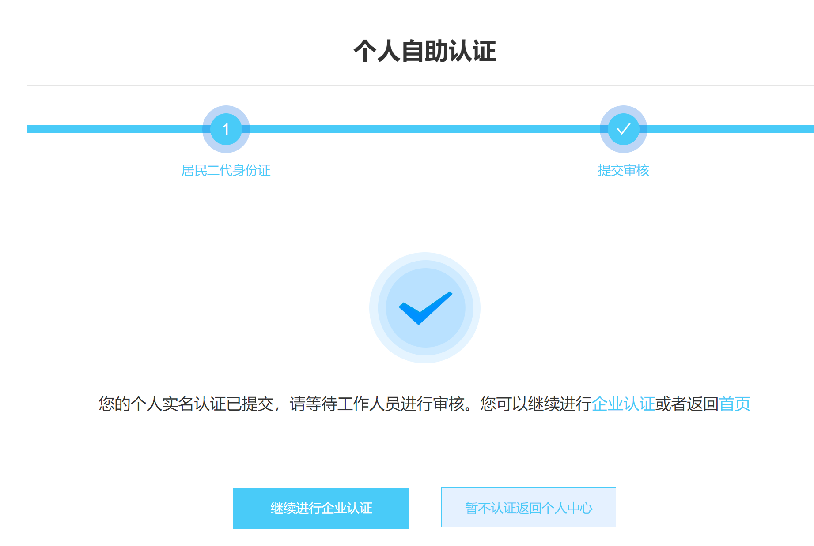
图1-8

第三步企业认证
个人认证完成后点击【继续进行企业认证】进入企业认证页面（图2-1）
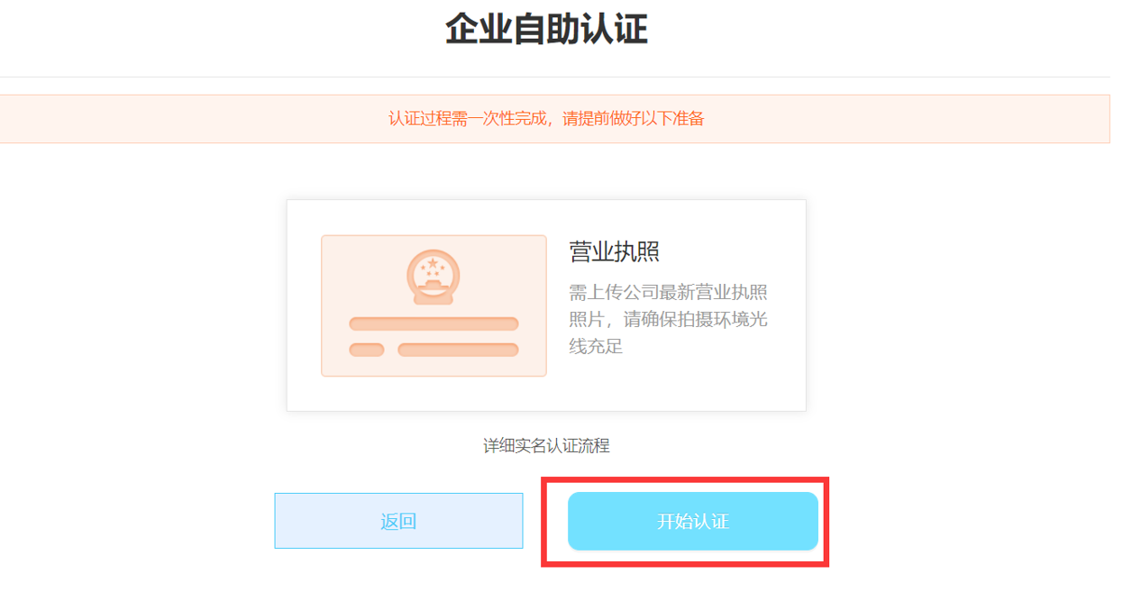图2-1
点击开始认证后在弹窗输入短信验证码，点击确定（图2-2）
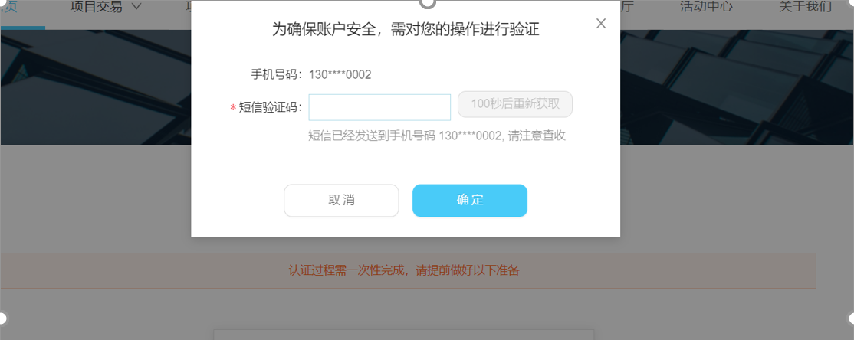
图2-2
在弹出的页面中上传营业执照信息，核对信息无误后点击下一步（如发现某些信息识别有误可人工修改），如图2-3所示
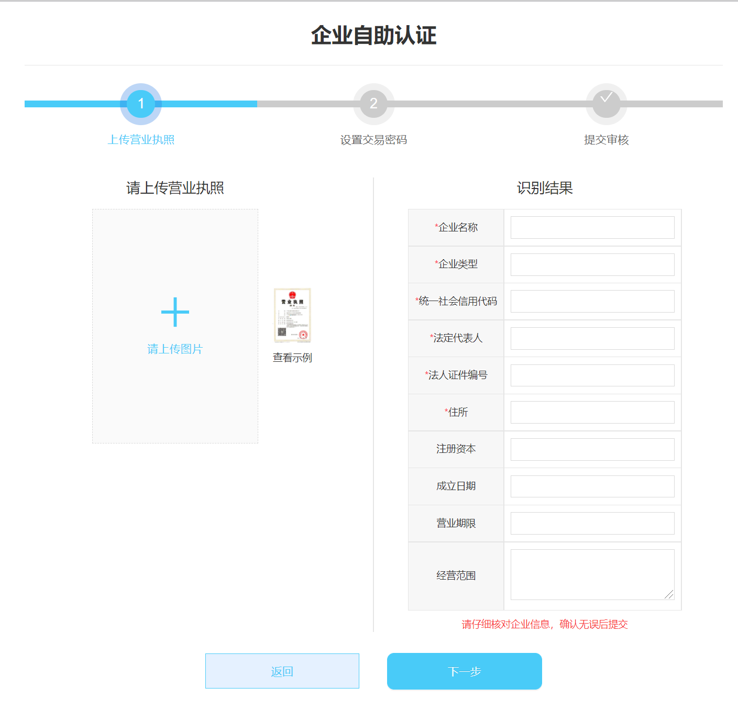
图2-3
在新页面输入切换密码后点击提交审核（切换密码主要用户个人账号切换至企业账号使用）。如图2-4所示
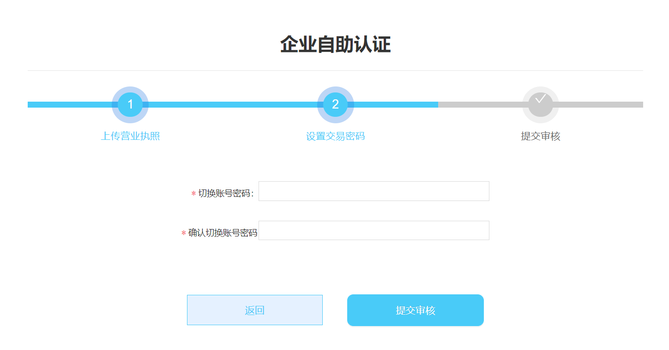
图2-4
提交审核后弹出2-5提示信息。
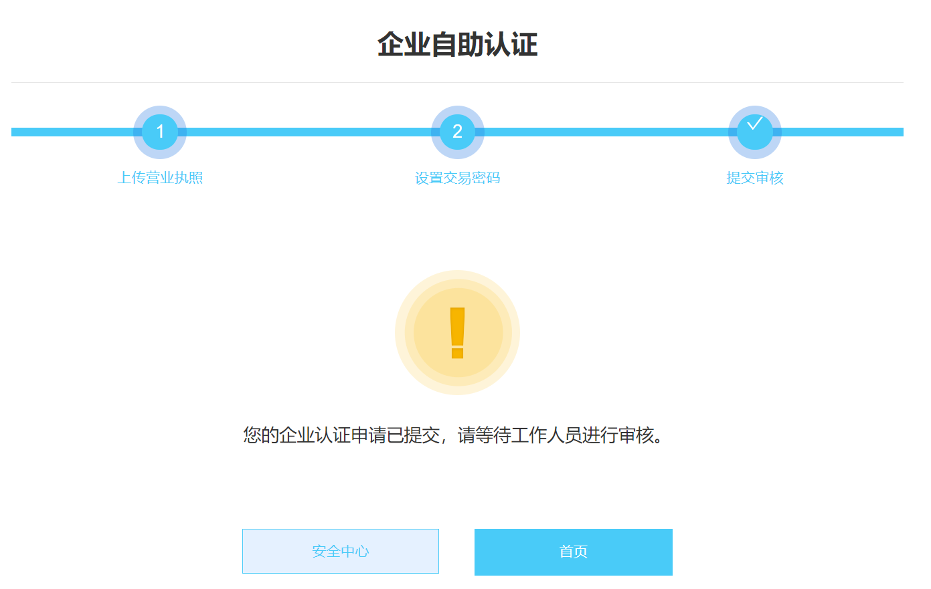
图2-5

个人用户

第一步注册
登录网站后点击【注册按钮】进入注册页面（图1-1）
图1-1
在注册页面填写注册信息后点击注册按钮。
图1-2
注册完成后弹出如下提示页面（1-3），根据需要后续可进行企业认证或者个人认证
图1-3

第二步个人认证
在图1-3点击【个人实名认证】后，进入图1-5界面，点击【开始认证】
图1-5
在弹框中输入操作账号的短信验证码（图1-6）
图1-6

上传身份证正反面，系统将自动识别身份证信息，核对信息无误后点击下一步（图1-7）
图1-7

开放许可项目发布操作说明
注：发布前账号需进行实名认证，如果是以企业身份进行发布还需进行企业认证。
如果是以企业来进行发布注意需要以企业身份来进行登录（在右上角可见当前的登录身份）
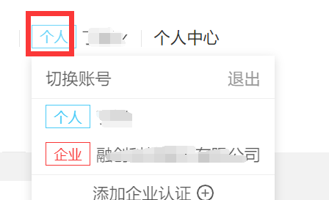可下拉选择对应企业进行切换企业账号

登录
进入网站后点击【登录】按钮进入登录页面，输入用户名/手机号、密码、图片验证码后点击登录（图2-2）
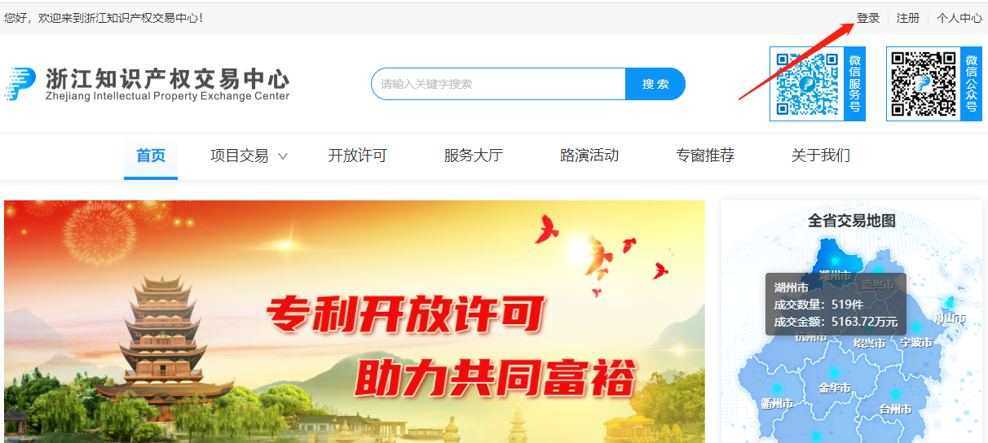
图2-1

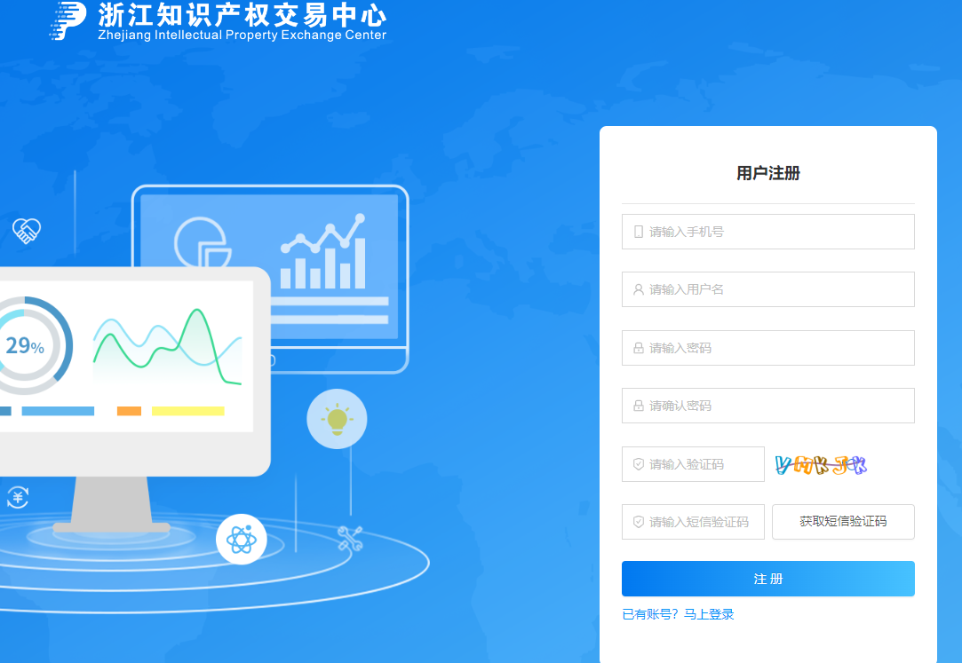
图2-2
如用户已开通企业账户，则登录后弹出身份选择对话框，用户可选择对应的企业后点击登录按钮，输入切换密码后点击【确定】登录成功。
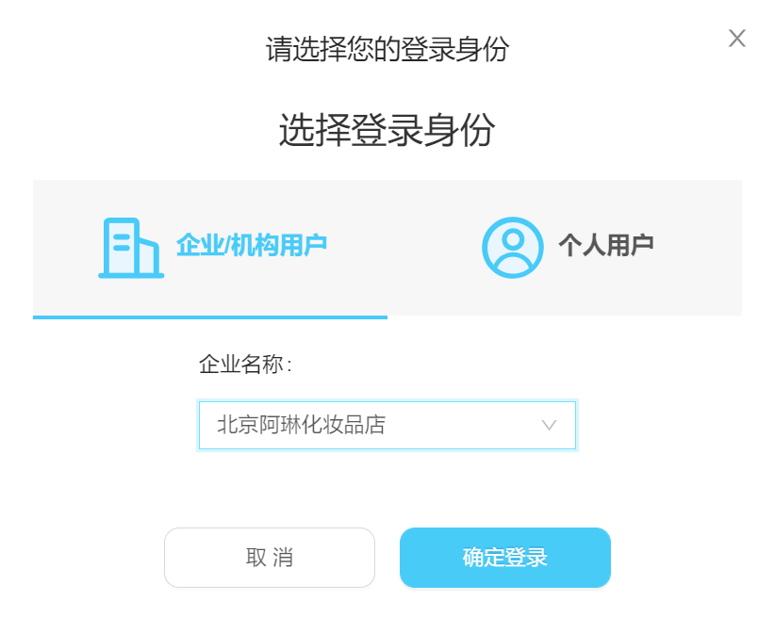
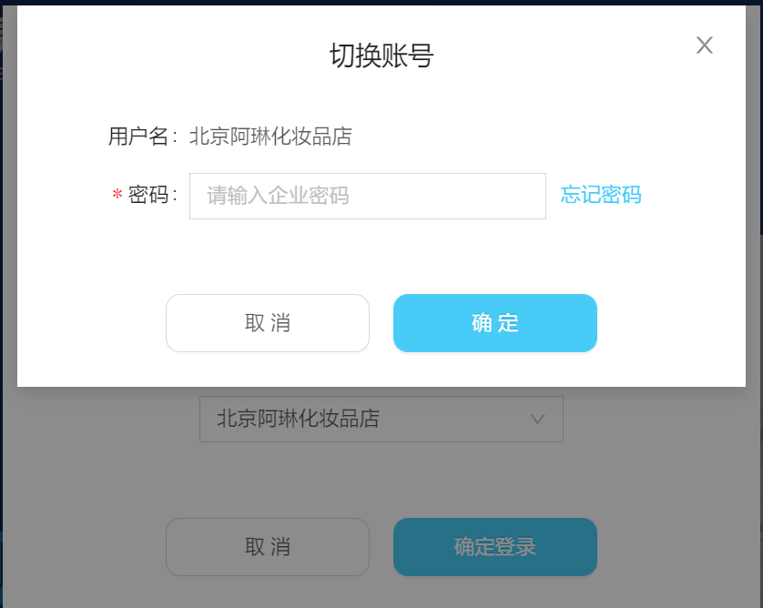

开放许可发布

开放许可项目发布
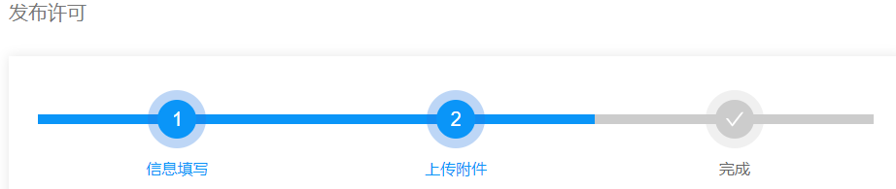
进入开放许可页面（图3-1），点击【我要发布】按钮（若未登录，则需先完成登录）。跳转至专利发布许可页面，填写挂牌时间、知识产权简介信息、转让方简介、交易条件与受让方资格条件信息、交易方式信息等（图3-2、图3-3），完成后点击【提交】。
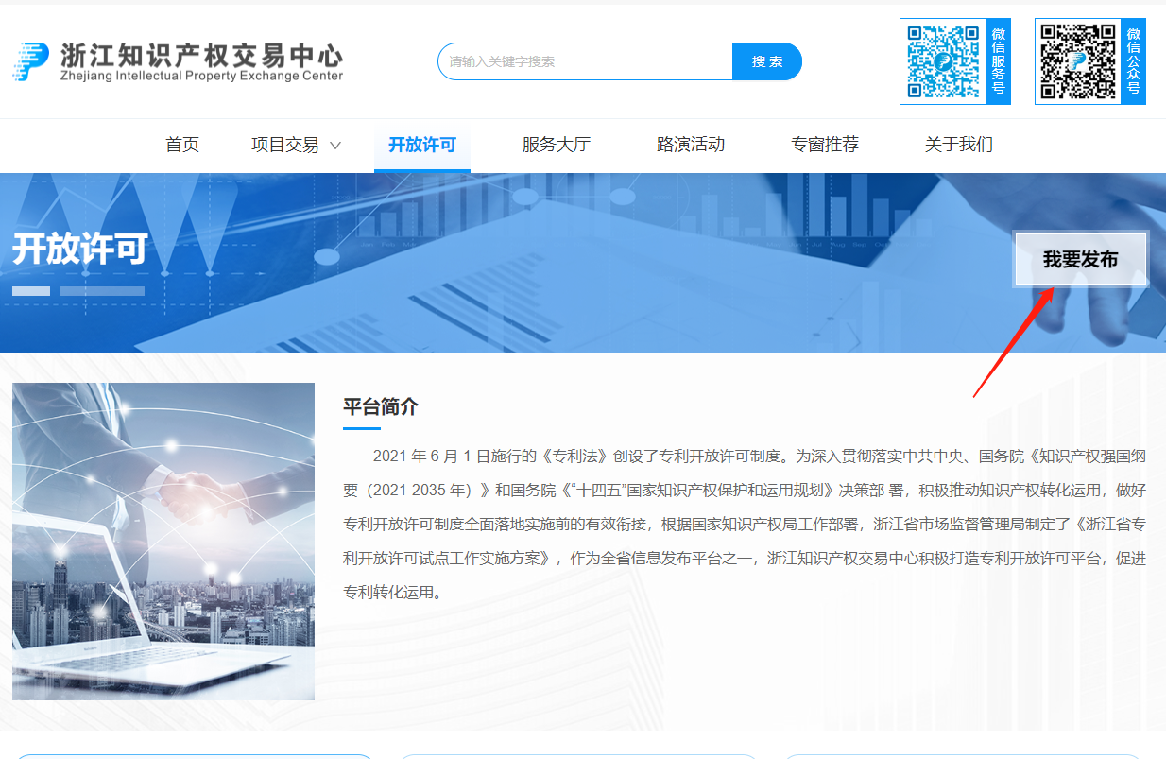
图3-1
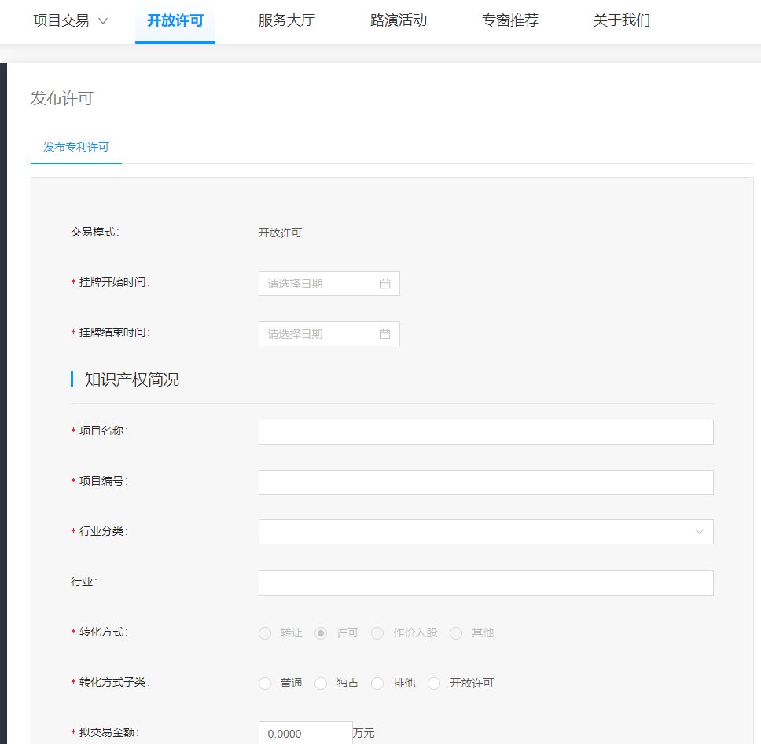
图3-2
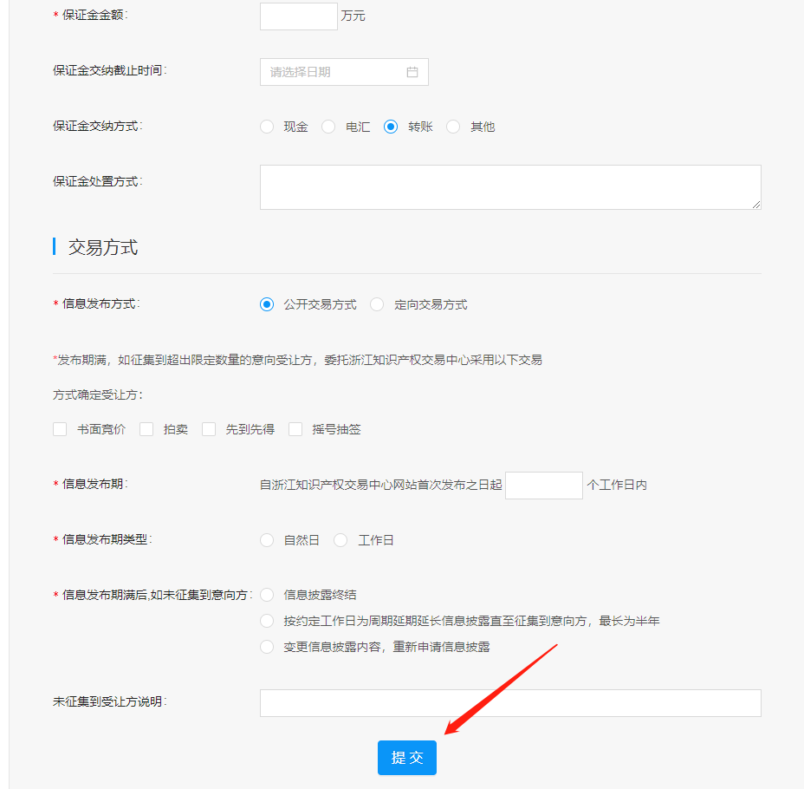
图3-3
进入上传附件页面（图3-4），点击下载附件《浙江知识产权交易中心专利开放许可挂牌申请书》，用户下载填写后盖章上传，同时需上传其他相应材料，点击【提交】。
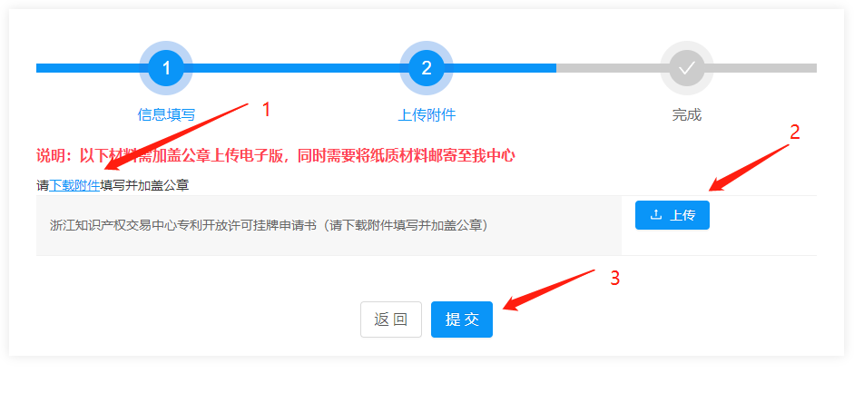
图3-4
进入提交完成页面（图3-5）。点击【我的发布项目】，跳转至开发许可项目列表
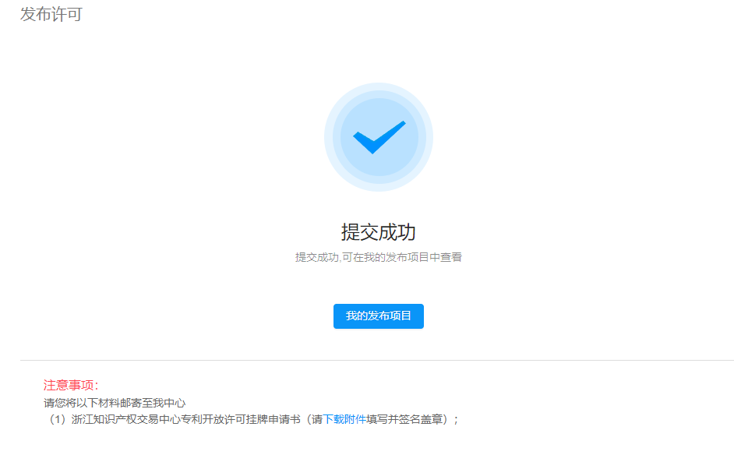
图3-5

进入个人中心-我的项目-我的发布项目，可以查看发布的开发许可项目信息（图3-6）。
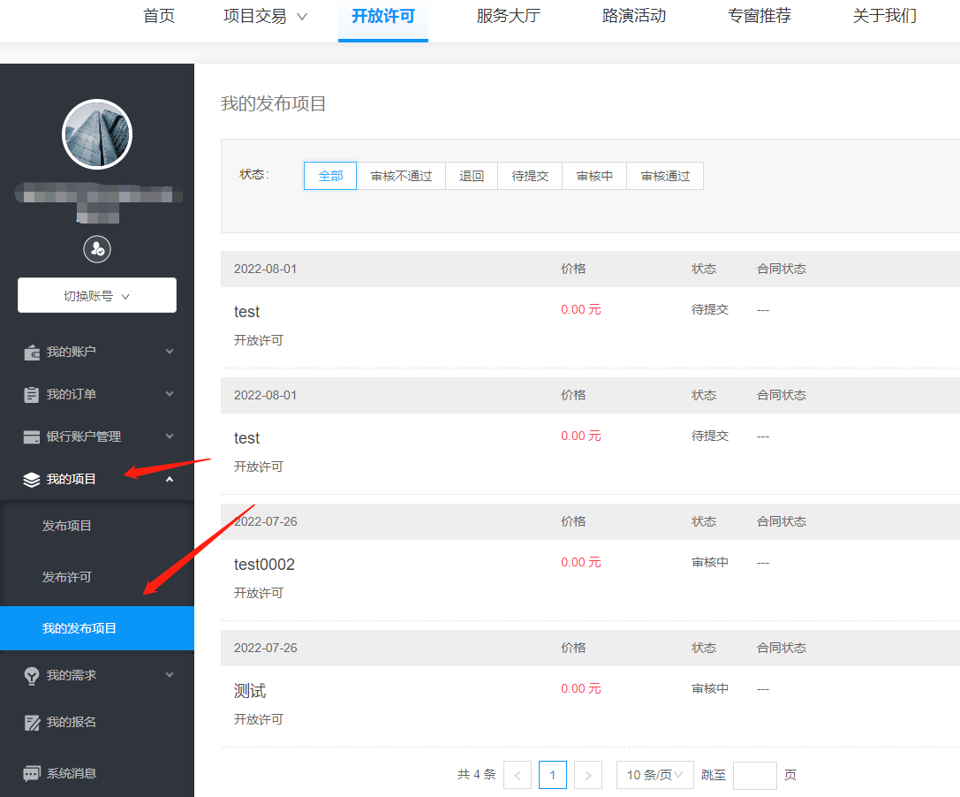
图3-6

开放许可项目自主报名操作说明
报名操作步骤

注：报名前账号需进行实名认证，如果是以企业身份进行报名还需进行企业认证。
如果是以企业来进行报名注意需要以企业身份来进行登录（在右上角可见当前的登录身份）
可下拉选择对应企业进行切换企业账号

登录
进入网站后点击【登录】按钮进入登录页面，输入用户名/手机号、密码、图片验证码后点击登录（图2-2）
图2-1

图2-2
如用户已开通企业账户，则登录后弹出身份选择对话框，用户可选择对应的企业后点击登录按钮，输入切换密码后点击【确定】登录成功。

开放许可在线报名

免费开放许可项目报名
进入开放许可项目的详情页（图3-1），点击【我有意向】按钮（若未登录，则需先完成登录）。跳转至开放许可承诺函后，阅读后勾选“点击"确定"即表示同意上述文件”后，点击【确定】（图3-2）。进入在线报名页面，填写联系人电话、联系人、联系人传真、联系人邮箱、通讯地址、邮编、受让底价（元）、内部决策情况、内部决策文件、资信证明内容（*为必填项）完成后，点击【下一步】（图3-3）。
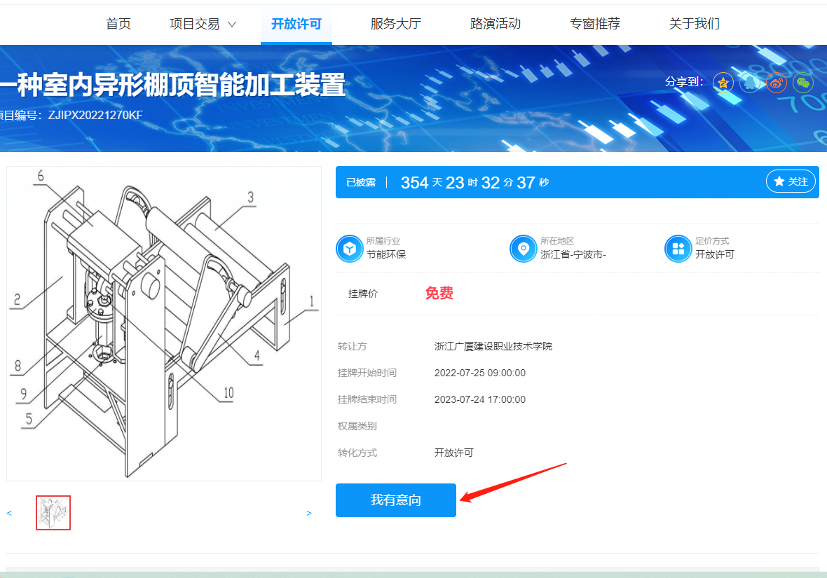
图3-1
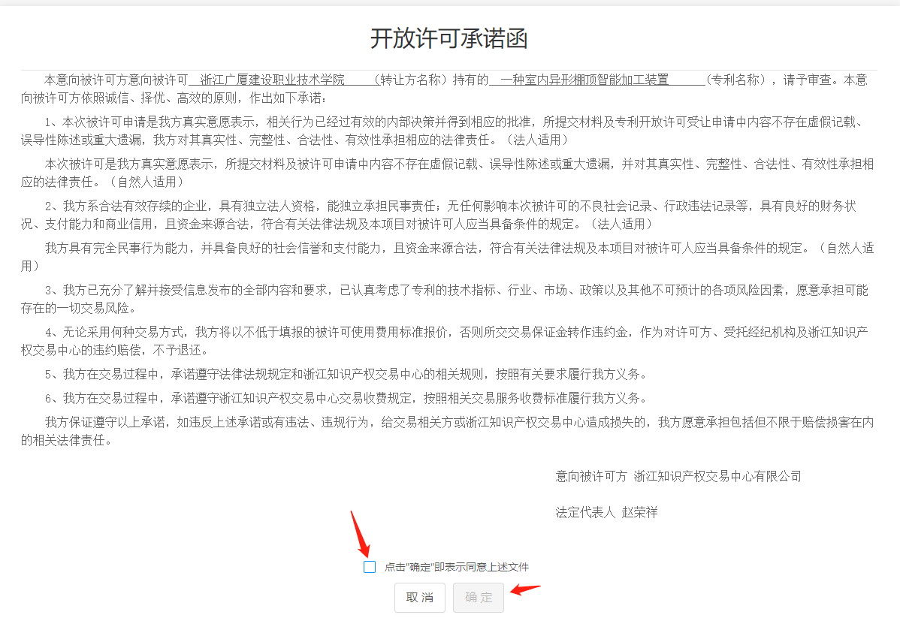
图3-2
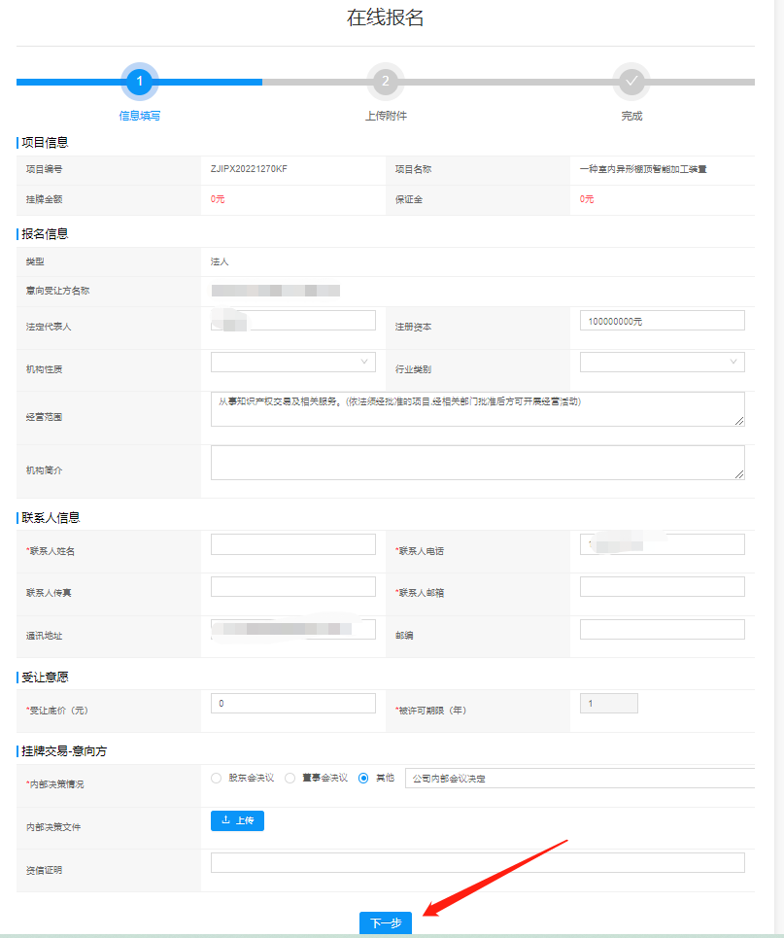
图3-3
进入上传附件页面（图3-4），点击下载附件后根据报名信息填写《浙江知识产权交易中心专利开放许可受让申请登记文》，用户下载后盖章上传，同时需上传其他相应材料，点击【提交】。
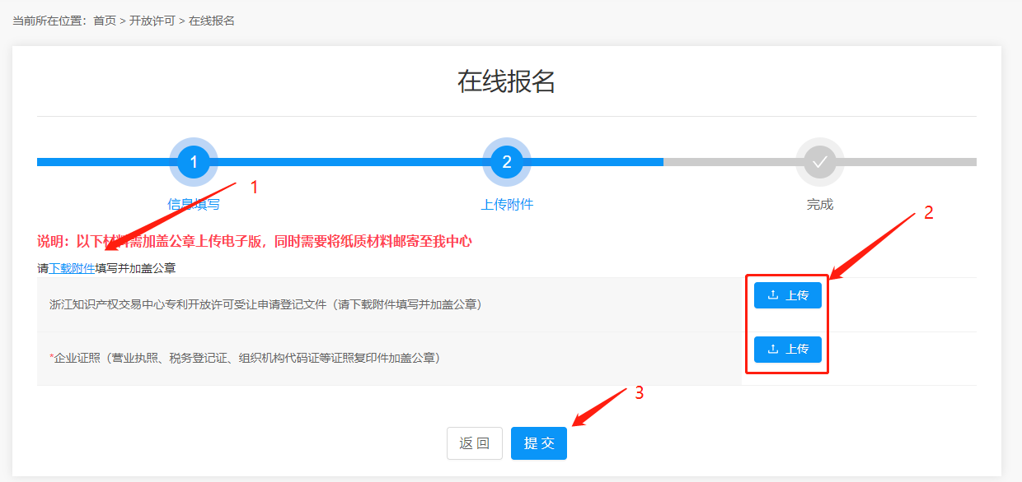
图3-4
进入报名完成页面（图3-5），完成项目报名操作。
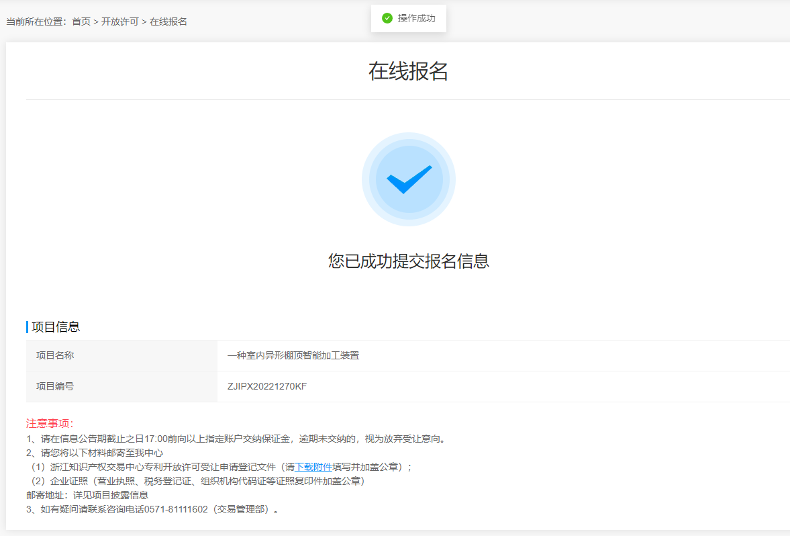
图3-5

收费开放许可项目报名
进入开放许可项目的详情页（图3-1），点击【我有意向】按钮（若未登录，则需先完成登录）。跳转至开放许可承诺函后，阅读后勾选“点击"确定"即表示同意上述文件”后，点击【确定】（图3-2）。进入在线报名页面，填写联系人电话、联系人、联系人传真、联系人邮箱、通讯地址、邮编、受让底价（元）、内部决策情况、内部决策文件、资信证明内容（*为必填项）完成后，点击【下一步】（图3-3）。
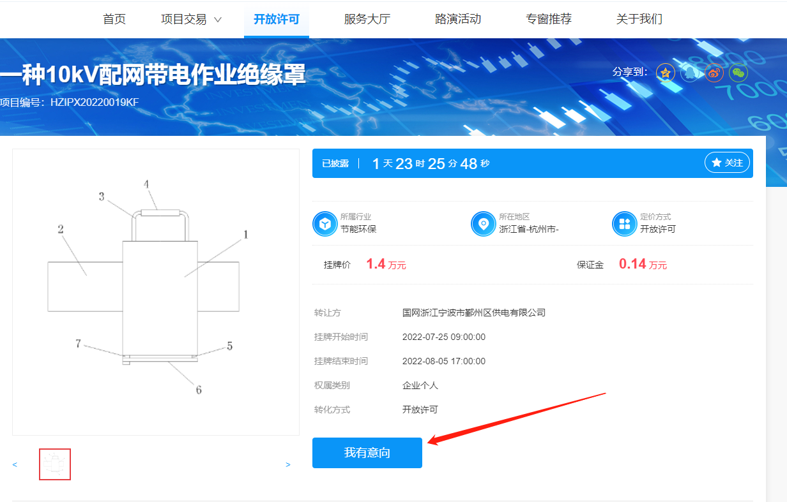
图3-1
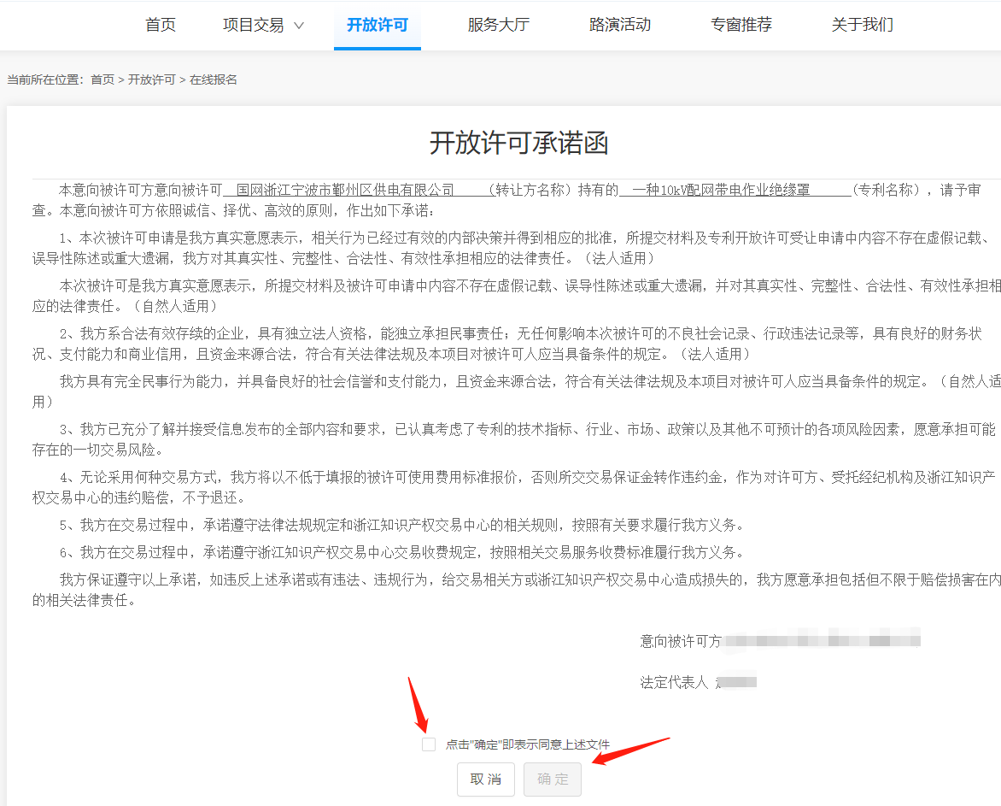
图3-2
图3-3
进入上传附件页面（图3-4），点击下载附件后根据报名信息填写《浙江知识产权交易中心专利开放许可受让申请登记文》，用户下载后盖章上传，同时需上传其他相应材料，点击【提交】。

图3-4
进入报名完成页面（图3-5），用户可点击支付保证金进行保证金订单的支付，点击后将跳转至订单中心（3-6），用户可点击【支付保证金】进行订单的支付。
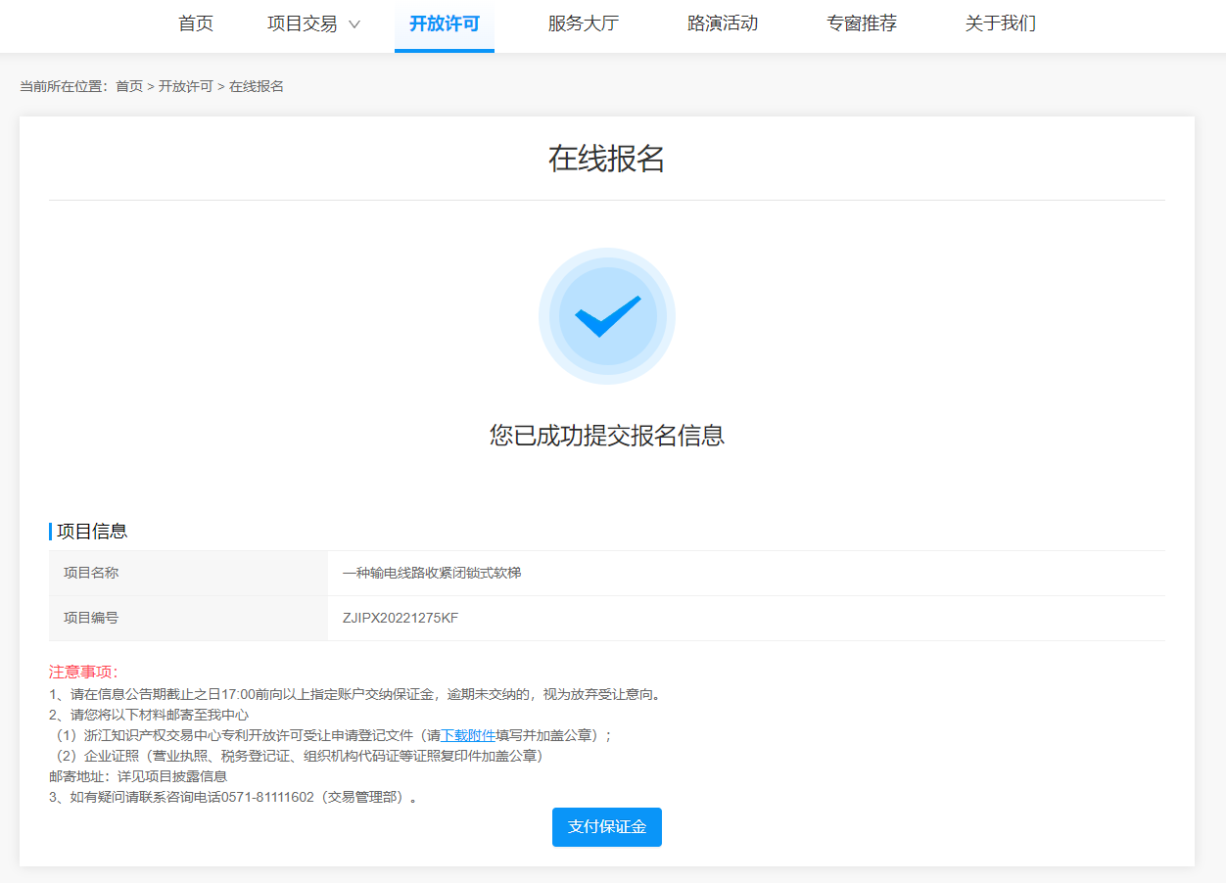
图3-5

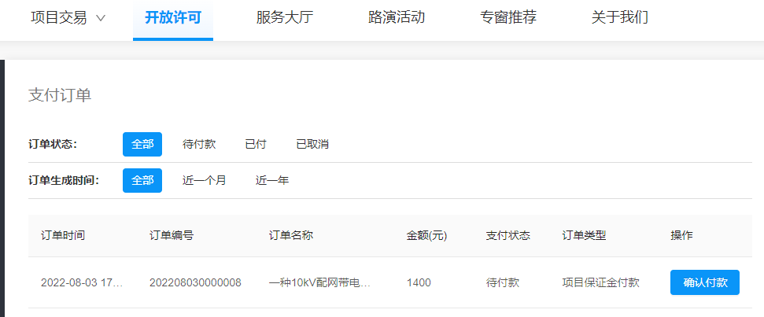
图3-6

支付保证金/交易价款/服务费
支付订单操作步骤

绑卡
用户实名认证完成后登录系统，点击【个人中心】，点击下拉【银行卡管理】，点击【我的银行卡】，进入我的银行卡列表。点击【新增银行卡】，进入新增银行卡页面，填写银行卡信息。信息确认无误后，点击【提交】。绑卡成功后，银行卡列表显示绑定银行卡的信息。
注意：如果需要绑定企业的银行卡，需要以企业的账号进行登录。
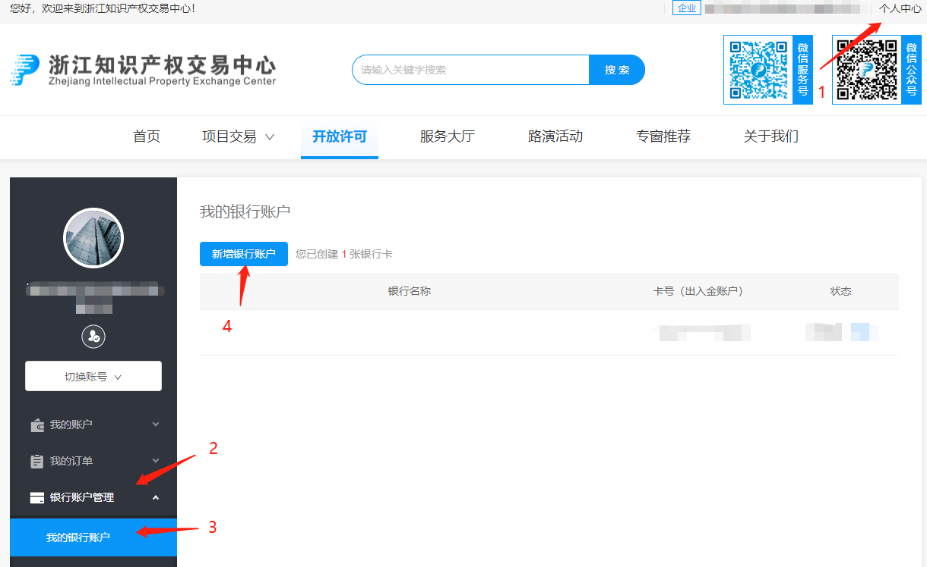
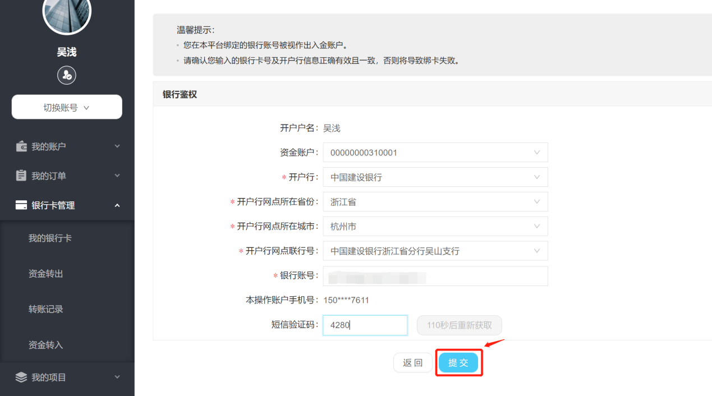


充值
登录成功后，点击【个人中心】，点击下拉【银行卡管理】，点击【资金转入】，进入资金转入页面。可查看收款账户信息及温馨提示内容。
注意：为保证资金能正常进入余额，请先绑定银行卡后，后用该绑定的银行卡往知交中心的银行线下转账，转账后即可看到我的账户中余额增加。
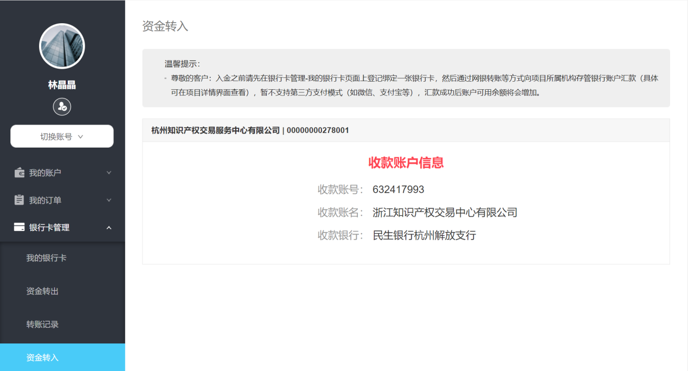

支付
登录成功后，点击【个人中心】，点击下拉【我的订单】,可查看到所有的订单信息（保证金、交易价款、服务费等）。
点击【支付订单】。可根据订单状态、订单生成时间筛选订单信息。选择订单，点击【确认付款】。弹出付款确认框，点击【确定】。若可用资金充足，则该订单信息确认付款成功。
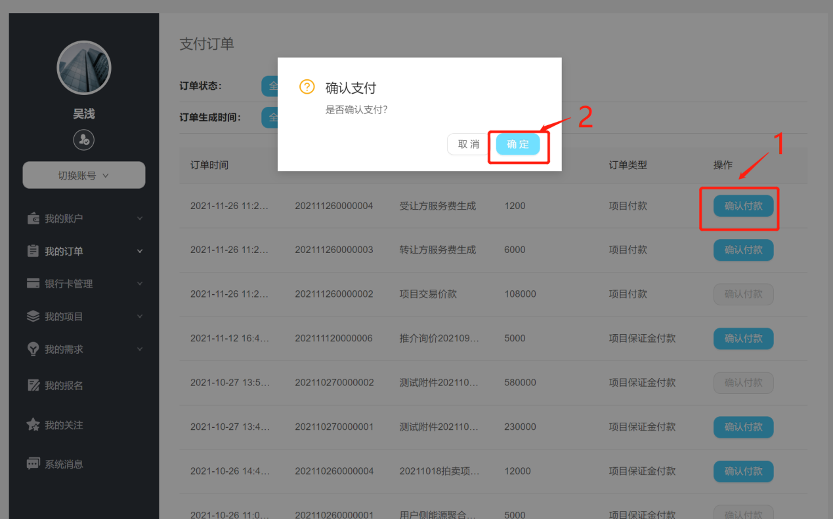
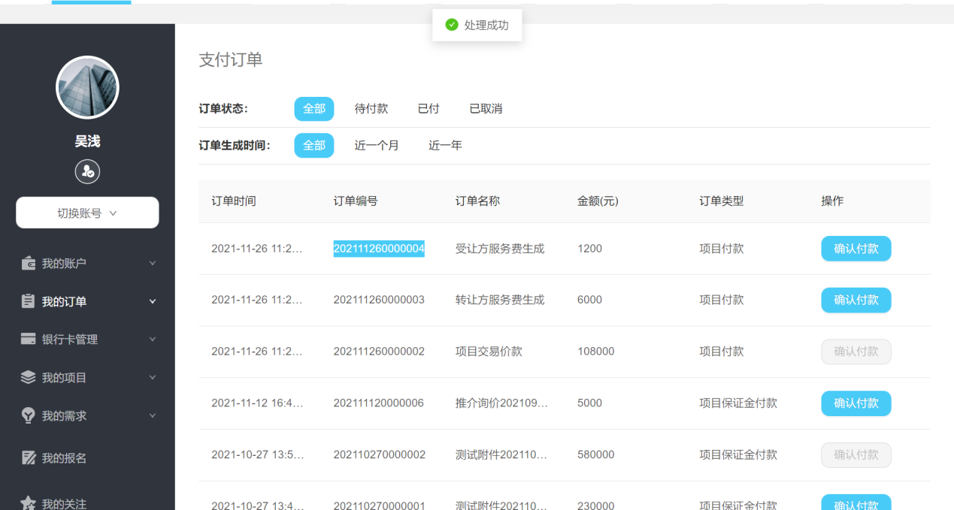

提现
登录成功后，点击【个人中心】，点击下拉【银行卡管理】，点击【资金转出】，进入资金转出页面。选择资金转出账号，填写资金转出金额，点击【获取短信验证码】，收到验证码短信后，正确填写短信验证码，点击【提交】。弹出提示资金转出申请已提交，请等待银行受理框，点击【确定】。跳转至转账记录页面。
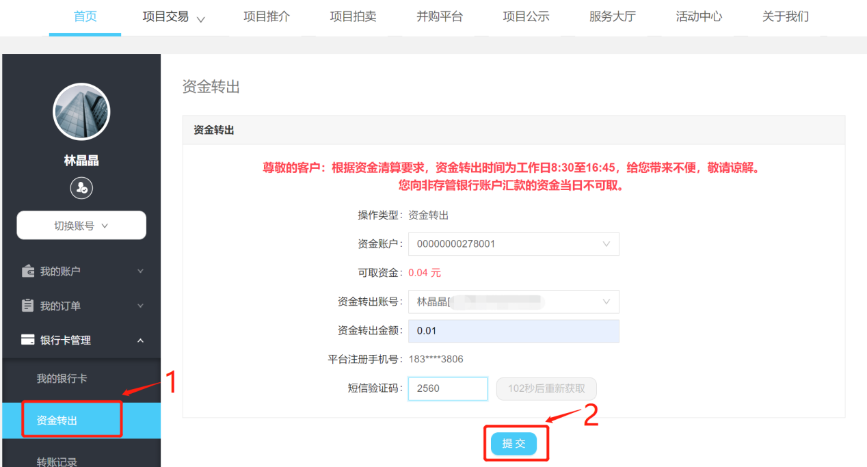
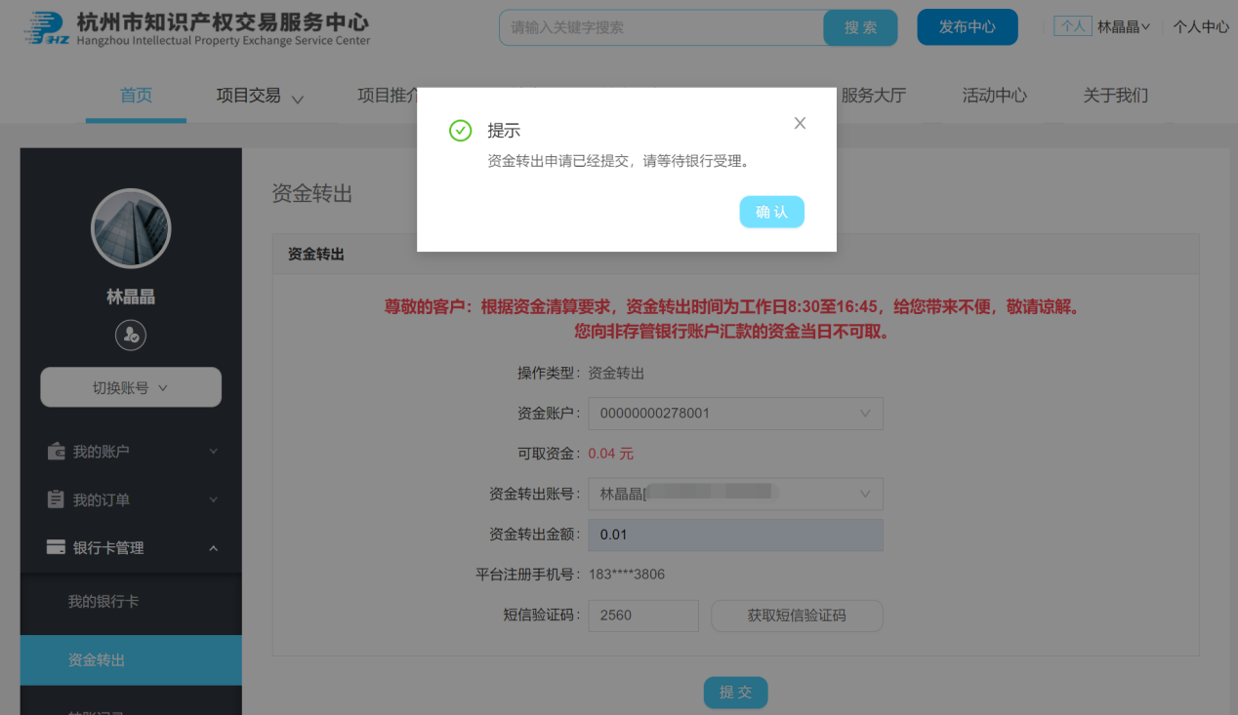

转账记录
登录成功后，点击【个人中心】，点击下拉【银行卡管理】，点击【转账记录】，进入转账记录页面可查看转账记录（包括银行卡绑定、解约、入金、出金等信息）。
